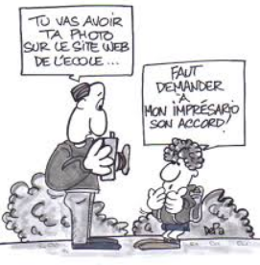
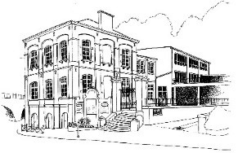
Année scolaire 2019 – 2020

Ecole communale fondamentale
Place du Monument 10
5530 Yvoir
082/61 12 26
ecomyvoir@gmail.com
_____________________________________________________________________
AUTORISATION PARENTALE CONCERNANT LE DROIT A L’IMAGE

Dans le cadre des activités scolaires, des photographies et/ou des vidéos de votre enfant peuvent être prises et être utilisées à des buts pédagogiques et/ou de diffusion.
Eu égard à la Loi du 30 juin 1994 et à la Circulaire ministérielle 2493 du 07/10/2008, nous sollicitons votre autorisation.

Je soussigné(e), Mr - Mme - Melle __________________________________________________,

responsable de l’enfant NOM _________________________

PRENOM ______________________
□□
scolarisé à l’Ecole communale d’Yvoir en classe de □ Acc - □ M1 - □ M2 - □ M3 –
□ P1 - □ P2 - □ P3 - □ P4 - □ P5 - □ P6

□ AUTORISE mon enfant à apparaitre sur des photos et/ou vidéos à l’école.

- J’autorise la publication de photographies sur les panneaux d’affichage, dans les travaux scolaires, dans les couloirs de l’école, en classe et/ou la diffusion de vidéos sur lesquelles apparait l’enfant à l’intérieur de l’école comme en classe.

□ OUI □ NON

- J’autorise la publication de photographies et/ou la diffusion de vidéos sur lesquelles apparait l’enfant à l’extérieur de l’école comme :
- un site web de l’école, un blog de l’école ou un profil Facebook de
l’école et, dans tous les cas, gérés par l’école ;
- des CD-Rom ou DVD-Rom exclusivement distribués aux parents ;
- un reportage diffusé aux parents d’élèves ;
- une diffusion dans la presse locale dans le cadre de la promotion
des activités pédagogiques organisées par l’école.
La légende des photos, les inscriptions ou commentaires des vidéos ne comporteront pas de renseignements susceptibles d’identifier l’élève ou sa famille.

□ OUI □ NON

□ N’AUTORISE PAS mon enfant à apparaitre sur des photos et/ou vidéos à l’école.

Il vous sera toujours possible de révoquer cette autorisation par simple courrier (ou mail) adressé à la direction.

Fait à __________________________ Signature de la personne responsable :
Le ___/___/____
_____________________________

